机械基础精品课程教案
2.2 约束、约束反力、力系和受力图的应用
【课题名称】
约束、约束反力、力系和受力图的应用
【教学目标与要求】
一、知识目标
理解约束类型，掌握约束反力方向的确定。会绘制受力图。
二、能力目标
能把工程实际结构转换成力学模型，培养分析问题和解决问题的能力。
三、教学要求
能准确判断出约束类型并确定约束反力方向，会绘制受力图。
【教学重点】
- 约束类型，约束反力方向的确定。
- 画受力图。
【难点分析】
约束反力方向的确定。
【教学方法】
教学方法：讲练法、讨论法、。
【教学安排】
3学时（135分钟）
教学步骤：讲授与演示交叉进行、讲授中穿插练习与设问。
【教学过程】
一、 复习旧课
力的四个公理、力矩、和力偶
二、 新课教学
（一）约束类型 （30分钟）
1、基本概念
非自由体对自由体的限制称为约束。
约束限制非自由体运动的力称为约束反作用力，简称约束反力。
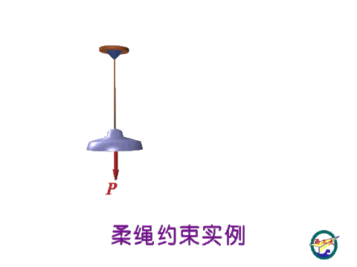
2、常见约束类型
（1 ）柔体约束（动画演示）
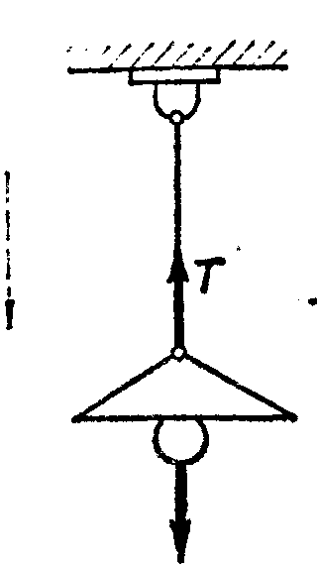
组成：柔软的绳索、链条或带。
反力：只能是拉力。

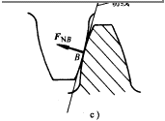
（2）光滑面约束（动画演示）
F
组成：导轨、滑槽、气缸等。
反力：法向支承力。

（3）、光滑铰链约束（动画演示）
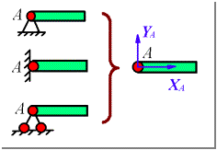
固定铰链约束：

反力：正交分力。

活动铰链约束：
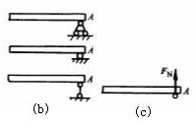
反力：法向支持力。

（4）、固定端约束（动画演示）
A
B
F_{Ay}
F_{Ax}
M_{A}
反力：正交分力和反力偶。

应用：动画演示——轴承、桥梁、内燃机、飞机、遮雨棚等。
（二）力系
1．平面汇交力系
一个物体受到同一个平面上多个力的作用，且力的作用线汇交于一点，称这些力组成平面汇交力系。如图2－24、25所示。
2．平面任意力系
各个力的作用线在平面力系上是任意分布的称为平面任意力系。如图2－26所示
（三）、受力图
画受力图的方法：
1、取分离体
2、画出主动力
3、出约束反力
画受力图过程如教材图2－28图，和下图所示：
A
C
D
F
A
C
F
F_{C}
F_{B}
F_{A}
B

约束力
三、课堂小结
1、理解约束、约束力重要概念。
2、明确各类约束对应的约束力的特征。
3、能正确对物体进行受力分析。
四 作业
练习册
课本 P50 思考题3

